1. Qui a créé ce jeu de données ? À quelles fins ?

L'Institut national de la statistique et des études économiques (Insee) est un Service Central du Ministère chargé des Finances créé en 1946. Cette institution détient une indépendance vis-à-vis de tout organe gouvernemental en droit depuis sa création. Actuellement, son directeur est Jean-Luc Tavernier. Chaque année, l’Insee collecte, produit, analyse et diffuse des informations sur l'économie et la société françaises. Son devoir principal est de rester neutre et de ne pas interpréter les données qu’elle collecte. Parmi ses nombreuses fonctions statistiques et régaliennes, elle a pour mission de recenser la population française, d’organiser ces données afin de les publier pour qu’elles soient exploitées. Parmi ses études nationales, l’Insee s’intéresse aussi aux prénoms attribués aux enfants nés chaque année.

Tous les ans, l’Insee publie un fichier des prénoms basé sur les bulletins d’état civil transmis par les officiers d’état de chaque commune. Ces bulletins sont remplis par les parents lorsqu’ils déclarent la naissance de leur enfant. Le fichier se présente comme une liste de prénoms qui ont été donnés dans l’année, pour lesquels il est indiqué le nombre d’enfants déclarés à l’état civil sous ce prénom ainsi que leur sexe. Les données sonCette base de données concerne seulement l'ensemble des personnes nées en France excepté Mayotte. Sont donc exclus les enfants français nés à l’étranger, et les enfants étrangers nés en France sont en revanche inclus.

II) Quelles catégories sont utilisées pour les présenter ?

Les conditions de retenue pour les prénoms dans le Fichier ont évolué depuis la création de la nomenclature en 1900:

* 1900 à 1945: le prénom a été déclaré au moins 20 fois à des enfants de sexe féminin et/ou de sexe masculin;
* 1946 à 2021: le prénom a été déclaré au moins 20 fois à des enfants de sexe féminin et/ou de sexe masculin;
* Pour chaque année, le prénom a été déclaré au moins 3 fois à des enfants de sexe féminin ou de sexe masculin.

Les prénoms qui ne remplissent pas les conditions 1 et 2 sont regroupés (pour chaque sexe et chaque année de naissance) dans un champ qui prend la valeur «_PRENOMS_RARES_». Les prénoms remplissant la condition 2 mais pas la condition 3 sont regroupés dans un enregistrement dont le champ année de naissance (ANNAIS) prend la valeur «XXXX».

Il n'existe pas de prénoms qui ne sont pas autorisés lors de leur déclaration. Les prénoms étrangers ou diminutifs peuvent ainsi être déclarés par les parents. Les parents choisissent librement le ou les prénom(s) de l’enfant lors de la déclaration de naissance à l’état civil. L’officier d’état civil ne peut refuser le prénom choisi par les parents. S’il voit que le prénom choisi est grossier ou ridicule, et pourrait donc potentiellement nuire à l’intérêt de l’enfant, l’officier peut avertir le Procureur de la République. De même si le prénom méconnaît le droit d’un tiers à voir protéger son nom de famille. L'alphabet français peut être le seul à être utilisé pour l’écriture des prénoms. Les caractères alphabétiques tels le “ñ” ou le “š” ne sont donc pas autorisés.

A noter que depuis 1966 et 1993, le choix des prénoms pour les parents est devenu plus libre, ces derniers ne sont plus obligés d’utiliser les prénoms des saints contenus dans le calendrier chrétien comme la loi l’obligeait jusqu’en 1993. Seuls les prénoms qui sont contraire à l'intérêt de l’enfant peuvent être refusés.

III)

1. **Dans l’histoire, le choix du prénom obéissait à une norme religieuse, culturelle puis juridique**

Pendant des siècles en France, le prénom était donné lors des baptêmes religieux. Il n’était possible de choisir le prénom de son nouveau-né que parmi ceux qui composent le calendrier chrétien ainsi que quelques prénoms grecs. Si comme a pu le montrer le démographe Desplanques, les Français ont pu choisir plus librement le prénom de leur enfant après la Seconde Guerre mondiale, ceux-ci provenaient cependant toujours du calendrier.

Durant cette période, l’affaiblissement de la religion est un fait important, il faut noter que ce phénomène n’a que partiellement affaibli la norme sociale qui régit l’appellation des prénoms. Ainsi le prénom français « type » est demeuré un prénom issu du calendrier chrétien quelque soit la pratique religieuse des parents de l’enfant. Il est important de prendre conscience que ce modèle type concerne encore de nos jours la majorité des prénoms à la naissance en France.

Il peut être pertinent de rappeler qu’avant d’être une norme religieuse et sociale, cette contrainte était également par le passé une norme juridique. En effet, jusqu’en 1993, une loi issue du code Napoléon avait contraint les parents à choisir pour leurs enfants des prénoms issus du calendrier chrétien.

Si cette loi n’est aujourd’hui plus en vigueur, elle a fortement influencé les comportements des Français qui, pour beaucoup d’entre eux, par habitude reproduisent encore ces pratiques. La norme des prénoms français bien que révolue est donc encore la norme de référence d’une grande partie des parents.

On notera d’ailleurs que si elle est devenue plus souple, la nomination des nouveaux-nés est toujours encadrée par la loi de nos jours.

Enfin, dans un contexte de diversification des origines culturelles des Français, le choix du prénom s’avère également être le reflet de la norme culturelle de la famille.

Le sociologue Philippe Besnard a notamment pu décrire en profondeur la manière dont le prénom pouvait être le reflet de l’identité d’un individu. Ainsi, il comporte une symbolique d’appartenance culturelle et identitaire propre.

Il peut être pertinent de s’intéresser au cas des personnes issues de l’immigration. Les sociologues Baptiste Coulmont et Patrick Simon ont pu constater que ces personnes donnent majoritairement à leurs enfants des prénoms culturellement spécifiques et propres à leur culture d’origine.

**3) QUELLES SONT LES UTILISATIONS DE CE JEU DE DONNÉES ?**

1. ***Sociologie des prénoms* de Baptiste Coulmont, du Fichier des prénoms de l’INSEE à une analyse sociologique**

Le sociologue Baptiste Coulmont, Professeur à l’Ecole Normale Supérieure Paris-Saclay, publie en 2011 l’ouvrage Sociologie des prénoms, dont l’édition revisitée paraît en 2022. Dans cet essai, ce chercheur utilise la base de données à laquelle nous nous intéressons pour fournir une analyse sociologique de ce qui repose sur le choix d’un prénom. Baptiste Coulmont montre que l’attribution d’un prénom repose sur des normes sociales et culturelles qu’il est particulièrement intéressant d’explorer. Nous avons essayé, en nous appuyant sur le travail de Coulmont, de nous approprier la base de données afin de démontrer qu’effectivement, le choix du prénom dépend de l’origine sociale, de l’époque, et que même le goût propre à chaque parent est influencé par des phénomènes sociaux.

**Une norme sociale relativement forte …**

**Intéressons nous maintenant au prénom comme produit d’une norme sociale.** ​​Cet agrégat de normes à la fois culturelles et religieuses, qui ont longtemps influencé les prénoms donnés en France, est à l’origine de l’implémentation de ce que l’on pourrait donc appeler une réelle norme sociale des prénoms, qui se reflète dans le fichier des prénoms de l’INSEE, puisque ce fichier permet de constater une réelle évolution de cette norme sociale, qui intéresse tant les sociologues. Ce fichier est donc une base de travail extrêmement utile pour comprendre l’évolution des prénoms et leur fonction sociale, qui va nous intéresser ici.

Tout d’abord, pour comprendre l’évolution des prénoms en France, évolution que l’on retrouve dans la base de données, il faut souligner que la culture et la religion ne sont pas seules à s’immiscer dans le choix des prénoms en France : l’Etat joue également un rôle important. Tout d’abord, par le biais de son droit positif, qui s’applique à tous les habitants de la France, et qui s’inspire très largement des pratiques sociales, et évolue avec la société. En effet, jusqu’en 1966, mais surtout jusqu’en 1993, la norme était imposée par la législation française : les prénoms devaient être choisis selon une loi datant du 1er avril 1803 (article 1er de la loi du 11 germinal de l’an XI) parmi « les noms en usage dans les différents calendriers, et ceux des personnages connus de l’histoire ancienne ». Et malgré un léger assouplissement en 1966, date à partir de laquelle les prénoms régionaux, diminutifs, prénoms composés ou prénoms issus de la mythologie ont été inclus dans la liste de prénom admis à l’état civil, la règle de droit prévoyait une interdiction pour les « officiels publics » d’admettre dans leurs actes des prénoms autres que ceux précités. C’est ce que l’on retrouve dans le fichier des prénoms de l’INSEE, puisque tous les prénoms recensés avant 1966 correspondent à cette norme. Il faut néanmoins citer que certains prénoms dérogent à cette norme sociale consacrée par la législation, ce qui montre alors qu’il faut relativiser la force coercitive de cette norme imposée par l’Etat, puisque, malgré l’interdiction, certains officier d’état civil, à la marge ont pu déroger à la règle. La loi du 8 janvier 1993, a assoupli la réglementation en vigueur concernant les prénoms, et permet désormais aux parents de donner “n’importe quel prénom à leur enfant, dans la mesure où il ne porte préjudice ni au droit des tiers ni à l’enfant”, sans que l’officier d’état civil puisse émettre une quelconque objection, sauf dans les cas cités ci-dessus. Ainsi, selon le philosophe Michel Foucault, le prénom est le véritable produit d’une « morale d’état civil ». L’Etat a un réel « rôle coercitif sur la définition identitaire », constate Baptiste Coulmont, s’appuyant notamment sur l’exemple de la législation du IIIème Reich, qui imposait aux familles juives de donner à leurs enfants un deuxième prénom juif pour qu’ils puissent être « administrativement identifiables ». Michel Foucault, pour sa part, souligne néanmoins la nécessité de nuancer le constat de l’immixtion de l’Etat dans le choix des prénoms, et de la norme sociale sanctionnée par la législation française : le prénom est à la croisée des sphères privées et publiques, et il semble que, s’il a été longtemps considéré comme relevant de la sphère publique, c’est de moins en moins le cas. On assiste ainsi à la montée d’une « désinstitutionnalisation » du prénom, qui se privatise alors en quelque sorte, même si ce phénomène reste à relativiser.

Mais cette norme sociale, plus qu’une norme unique et générale, applicable à tous, et en réalité très diverse, et n’est pas tout à fait la même d’un groupe social à un autre, et particulièrement d’un milieu social à un autre. Ce phénomène, très intéressant à étudier, n’est pas directement visible dans le fichier des prénoms : en effet, ce dernier ne donne aucune indication de cet acabit. C’est donc en croisant ces données avec d’autres observations empiriques que les sociologues dégagent un raisonnement plus global, et sont capables de comprendre des phénomènes de grande ampleur, ici la corrélation entre choix du prénom et classe sociale. C’est ce phénomène qu’étudie notamment le sociologue Pierre Bourdieu dans *La distinction*, un ouvrage datant de 1979. Selon lui, il existe en effet un phénomène sociologique par lequel les classes bourgeoises tendent à vouloir se distinguer du reste de la population : cela passe notamment par le choix de prénoms distincts, et spécifiques, donc, à leur classe sociale. Il s’agit en fait pour les classes bourgeoises et les milieux les plus favorisés de se distinguer du reste de la population : le choix du prénom est le produit d’une recherche de distinction et d’originalité typique de cette classe sociale. Monique Charlot et Michel Pinçon, des sociologues spécialistes de la grande bourgeoisie, ont d’ailleurs démontré que les milieux les plus favorisés mettaient effectivement en place une réelle culture de « l’entre soi », visant à créer leur propre particularité et, in fine, pouvoir se reconnaître entre eux. Cette mécanique se fait alors notamment à travers l’utilisation de certains prénoms considérés comme désuets : le prénom étant le premier outil d’identification d’un individu, il est un moyen plus qu’efficace pour se différencier et se faire reconnaître par ses pairs. On remarque ainsi que les prénoms d’origine grecque, faisant référence à la mythologie comme « Hélène », « Héloïse » ou encore « Athénaïs » sont relativement prisés au sein des classes bourgeoises. De même, les prénoms composés sont caractéristiques de la bourgeoisie, comme « Jean-Baptiste » ou encore « Marie-Louise ». De manière analogue, le phénomène sociologique selon lequel les classes populaires ne cherchent plus à adopter les comportements des classes dominantes laisse la place à une diversité des prénoms : les membres des classes populaires cherchent au contraire à affirmer leur particularité face aux classes dominantes. Ainsi, il est possible de distinguer aujourd’hui des prénoms que l’on pourrait qualifier de « typiquement bourgeois » et d’autres de « typiquement ouvriers ». Ainsi le choix du prénom des enfants obéira à la norme sociale en vigueur dans son milieu. Ce graphique, issu de l’ouvrage de Baptiste Coulmont, et qui croise des données du fichier des prénoms de l’INSEE avec d’autres données plus précises sur les fratries le montre bien : des prénoms similaires sont choisis par les parents au sein de fratries, ce qui montre bien la distinction entre les différents groupes sociaux : les Hortense et les Pauline ont des soeurs qui s’appellent Charlotte, et des frères qui s’appellent Antoine, les Alix et les Anne ont des frères qui s’appellent Jean-Baptiste. Ainsi, même si d’autres critères déterminent le choix du prénom (ici, le critère de l’origine est particulièrement flagrant : les prénoms arabes sont regroupés, il en va de même pour les prénoms à consonance hébraïque, comme Elie, David et Sarah), il est en partie influencé par le milieu social.

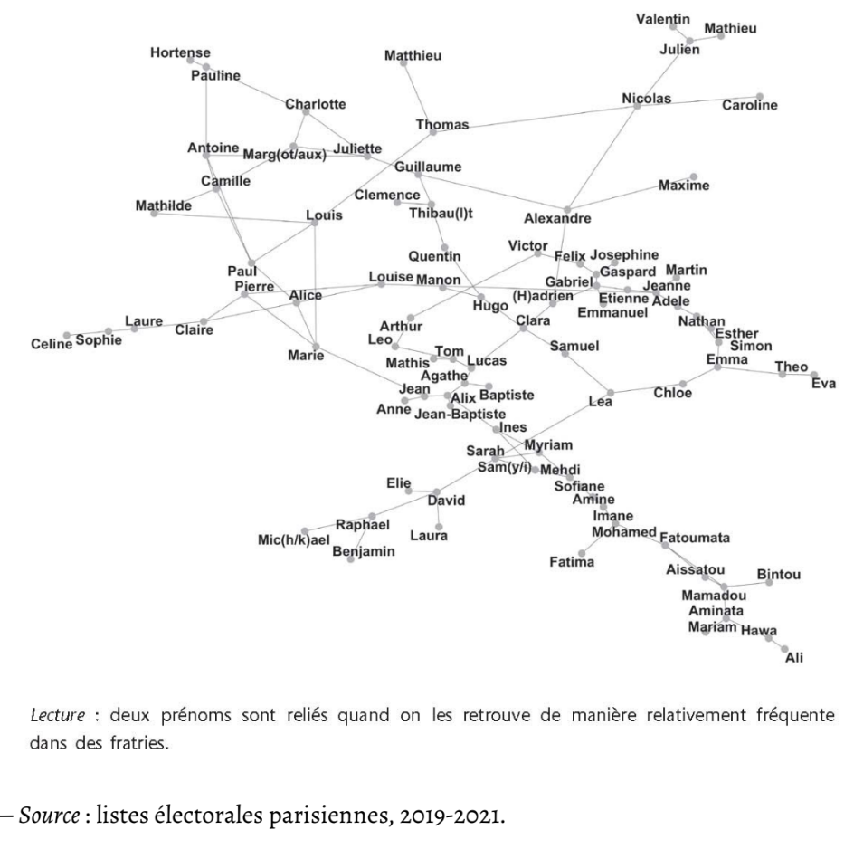

**… Mais une norme sociale de plus en plus dépassée**

Cette norme sociale semble de plus en plus dépassée, et en tout cas de moins en moins respectée, comme en atteste d’ailleurs le fichier des prénoms de l’INSEE, qui enregistre de plus en plus de prénoms différents, et dans lequel on constate une augmentation importante des prénoms donnés aux enfants depuis les années 1970-1980.

Premièrement, nous l’avons vu, les prénoms, et la norme sociale qui semblait les encadrer, sont fortement influencés par les évolutions de la société française. Ainsi, il faut souligner que l’on assiste tout d’abord à un réel phénomène de diversification des prénoms, accélérée par l’évolution socio-économique de la société française et son individualisation : c’est la logique de la singularité individuelle. Une analyse du fichier des données de l’INSEE permet d’observer une forte augmentation du nombre de prénoms à partir des années 1970, et une réelle explosion à partir de la loi de 1993, qui consacre une libéralisation juridique des prénoms : il faut désormais 150 prénoms pour nommer la moitié des élèves d’une classe, quand il n’en fallait qu’une vingtaine en 1946. La base de données de l’INSEE concernant les prénoms permet aussi de constater le triomphe de l’individualisme, à partir des années 1970, qui se voit jusque dans le choix des prénoms. Les individus, dans une recherche de différenciation, une véritable volonté de se démarquer des autres, donnent de plus en plus de prénoms singuliers à leurs enfants. Cela peut passer soit par la modification de l’orthographe d’un prénom commun, ou la création de nouveaux prénoms. Ce phénomène s’accentue d’autant plus depuis 1993, puisque plus rien n’interdit d’inventer des prénoms. On peut prendre l’exemple du prénom Jessica, qui connaît une certaine popularité en France dans les années 1990, et qui est décliné sous de très nombreuses formes : Jessyca, Jessyka, Djessica, Djessyka, mais aussi Djessy, Jessy,... On constate dans la base de données des prénoms de l’INSEE que ces prénoms explosent littéralement dans les années 1990. Enfin, la montée de l’individualisme a pour conséquence de faire diminuer le sentiment d’appartenance à une communauté, et de ce fait de diluer les coutumes d’appellation locales : quand les prénoms locaux deviennent à la mode, ils perdent de leur spécificité. On peut prendre l’exemple du prénom d’origine bretonne, Louane, au départ répandu en Bretagne, dans sa région d’origine, avant de s’étendre progressivement à toute la France, où il devient à la mode, sonnant donc le glas de sa spécificité locale. Ce phénomène est très bien illustré par la base donnée, qui montre l’explosion de ce prénom dans les années 2010, prénom d’ailleurs décliné en Louanne, Lou-Anne, et autres Luane, Louana et Luanna. Ainsi, si le prénom Louane est donné moins de 3 fois par an avant 1996, il subit une évolution fulgurante, symptôme de l’élargissement de ce prénom breton au reste de la France.

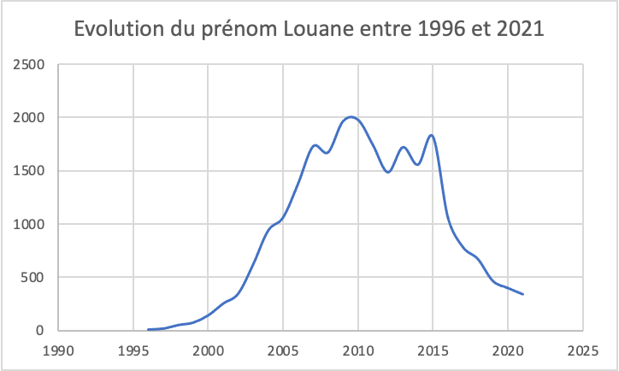

Lecture : En 2010, le prénom Louane a été donné 1981 fois. Champ : France. Source : INSEE, Fichier des prénoms, 20 juin 2022.

**Le fichier des prénoms de l’INSEE est également utile parce qu’il permet d’analyser un phénomène intimement lié à l’attribution des prénoms, mais pas seulement : l’effet de mode.** Comme le montre Baptiste Coulmont, les prénoms ont été décrochés des logiques familiales d’héritage ou de transmission symbolique au profit d’une logique faisant intervenir le goût. Depuis une période relativement récente, on assiste à des effets de mode : les prénoms qui connaissent un certain succès suivent des phases cycliques. Ceux-ci subissent donc une période de très forte attribution, mais qui retombe également très vite. On peut le voir à travers des exemples concrets : Nathalie et Emma sont des prénoms qui ont été à la mode à deux périodes différentes, comme le montre le graphique suivant :

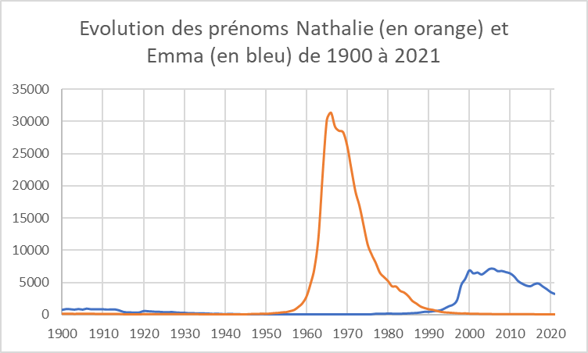

*Lecture : En 2003, le prénom Emma a été donné 6228 fois. Champ : France. Source : INSEE, Fichier des prénoms, 20 juin 2022.*

Il en va de même pour des prénoms masculins comme le prénom Emile ou le prénoms Enzo, tout deux aussi à la mode à des moments différents :

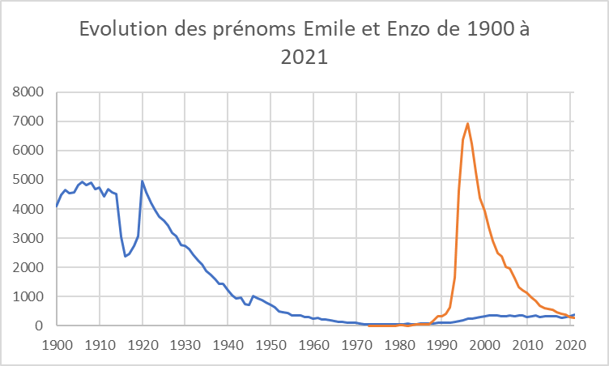

*Lecture : En 1906, le prénom Emile a été donné 4805 fois. Champ : France. Source : INSEE, Fichier des prénoms, 20 juin 2022.*

Ces graphiques permettent bien de se rendre compte du phénomène de mode que connaissent certains prénoms. Dans son ouvrage, Baptiste Coulmont nous renseigne sur les facteurs précis de l’effet de mode d’un prénom. Tout d’abord, le fait de privilégier un certain prénom s’inscrit dans des tendances collectives, avec une tendance à l’uniformisation. Ainsi, la majorité des personnes issues d’une même génération peut s’appeler selon une petite palette de prénoms, comme l’observe Baptiste Coulmont : « *Les prénoms suivent en effet une distribution de Pareto : un grand nombre de prénoms sont très peu donnés. En 2020, par exemple, les 2 120 prénoms les plus donnés en France suffisent pour nommer 80 % des enfants. Il faut ensuite bien plus de 10 000 prénoms pour nommer les 20 % restants*. »

Les phénomènes de mode correspondent également toujours à des classes sociales précises. On observe cependant deux tendances : au cours du XXe siècle, la mode était « en cascade », c’est-à-dire qu’un prénom privilégié par les classes supérieures était ensuite repris par des couches sociales moins favorisées : « *les classes supérieures adoptent un nouveau style, vécu comme signe d’appartenance à une élite, elles abandonnent ce style aussitôt qu’il est embrassé par les classes inférieures — qui l’avaient adopté avec l’espoir de s’approprier une partie du prestige des classes supérieures* » (Coulmont, 2022). A partir de la fin du XXe siècle et du début des années 2000, on observe désormais plutôt des distinctions symboliques, avec des noms associés à certaines classes sociales.

La mode intervient aussi de façon cyclique : certains prénoms reviennent dans les tendances, comme le prénom Emile. Nous avons calculé l’année médiane de naissance pour les individus auxquels a été attribué le nom « Louise » entre 1900 et 2021 selon le fichier des prénoms de l’INSEE : c’est l’année 1918. En effet, c’était un prénom que l’on peut dire « à la mode » au début du XXe siècle. On constate cependant un retour d’attribution de ce prénom depuis les années 1990.

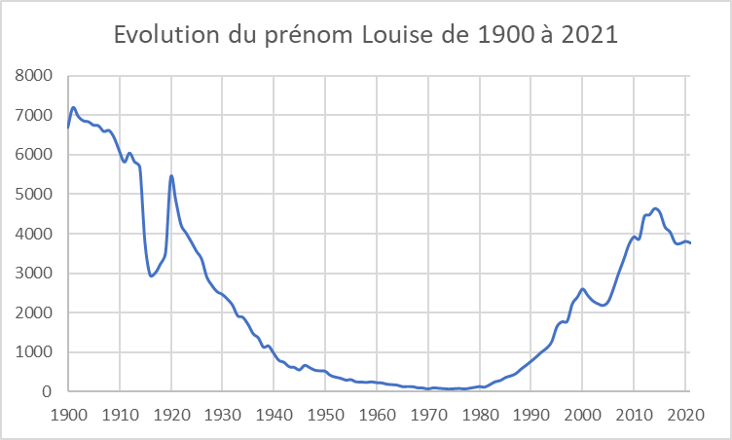

*Lecture : En 2015, le prénom Louise a été donné 4544 fois. Champ : France. Source : INSEE, Fichier des prénoms, 20 juin 2022.*

Le Fichier des prénoms de l’INSEE nous est donc grandement utile pour comprendre des phénomènes sociologiques liés à la mode et au goût, très influencés par des dynamiques de classe et d’époque.

**B) Un exemple d’utilisation controversée des données des prénoms de l’Insee.**

A première vue, les données de l’INSEE, que l’on pourrait appeler donc des “données brutes” semblent difficilement utilisables pour par les sociologues. En effet, à chaque prénom il n’est pas associé à d'autres caractéristiques sociales permettant de déduire l’origine sociale ou culturelle des nouveaux-nés. Néanmoins, cela n'empêche pas les chercheurs et sondeurs d’essayer de déduire un certain nombre de phénomènes sociaux propres à la population française à travers le choix du prénom.

Mécontent de ne pouvoir disposer de statistiques ethno-raciales pour analyser la société française, certains chercheurs ont utilisé les statistiques des prénoms pour déduire la catégorie ethno-raciale supposée des individus.

Jérôme Fourquet, directeur du département « opinion et stratégies d’entreprise » de l’Ifop a publié en 2019 *l’Archipel Français*, un livre souhaitant dresser un portrait sociologique de la France actuelle. Dans son ouvrage le sondeur revient sur les transformations culturelles majeures qui ont touché la population française et notamment le phénomène d'américanisation de cette dernière. Pour lui, cette américanisation qu’il désigne comme un processus d’intégration de normes culturelles originaires des Etats unis par la population française, s’illustre notamment par la forte hausse de nombre d’enfants détenant un prénom américain. Ainsi, les données de l’insee permettent d’attester cette thèse et ainsi dépasser la vision fantasmée que l’on pourrait avoir du phénomène.

Jérôme Fourquet s’est également intéressé à la “si” polémique question du « grand remplacement ». Or, il s’est retrouvé face à une situation complexe ; traiter un thématique sans aucune données précises traité sur le sujet. Il fait alors le constat que la statistique française ne permet pas de démontrer ou d’infirmer cette théorie controversée, puisqu’elle implique des concepts ethniques et raciaux qu’il est illégal de mesurer.

Son ouvrage traitant principalement de la montée en puissance de l’islam en France, il a donc eu l’idée de prendre en compte les prénoms des nouveaux nées dont il disposaient grâce au Fichier des prénoms de l’INSEE . Comme nous l’avons exposé précédemment, le prénom s’avère souvent le reflet de la norme culturelle et de l’identité ethnique auquelle l’individu se rattache. Il a donc constitué une liste de prénoms provenant de la civilisation musulmane. A partir de cette liste il a pu déduire la part des musulmans sur la population totale des nouveaux nés.

Afin d’avoir des résultats qui soient les plus fidèles possibles de la réalité, les prénoms de filles ont été volontairement non pris en compte car de nombreux prénoms comme « Inès » ou « Nadia » sont portés fréquemment par des personnes qui ne sont pas d’origine musulmane. Il semble qu’un tel phénomène concerne moins les prénoms masculins. Cette méthode peut être critiquée par le fait que l’on déduit une apparence culturelle et ethnique supposée à partir d’une donnée brute ici le prénom. Enfin, de nombreuses études notamment celles de Michèle Tribalat ont mis en avant le fait que les personnes d’origine étrangère tendent à adopter au fil des générations des prénoms français (chrétiens dans le calendrier). Ainsi la méthodologie utilisée est sujette à un certain nombre de controverses. Les résultats indiquent que la part des nouveaux nés hommes portant un prénom d’origine arabo-musulmane a augmenté de 18% à 22% de 2016 à 2020.

Jérôme Fourquet et son co-auteur, le géographe Sylvain Manternach reconnaissent que la question est délicate, et que leur méthode est imparfaite. Cet exemple montre néanmoins comment les données brutes issues du Fichier des prénoms de l’INSEE peuvent être utilisées. Il est évident que de telles données peuvent par la suite être récupérées par des chercheurs, des médias ou des politiques dans un contexte partisan.

**4 et 5) Quelles réalités ces données sont-elles censées représenter ? Quelles en sont les limites ?**

Le fichier des prénoms de l’INSEE est produit par un institut national, il est censé en cela faire preuve d’objectivité, ou en tout cas être le plus précis et exhaustif possible, sans parti pris. Il a pour objectif de présenter une photographie fidèle des prénoms donnés en France sur une certaine période, et permet de suivre l’évolution des prénoms donnés, ou simplement d’avoir une donnée objective sur le nombre de personnes qui portent tel ou tel prénom d’une année à une autre. Il permet donc, comme nous l’avons explicité plus haut, de comprendre comment les prénoms donnés en France ont évolué, et de s’interroger sur cette évolution. En outre, ce fichier a un intérêt clairement historique : il en dit réellement long sur la société française et ses évolutions, comme nous l’avons analysé plus haut. En effet, l’évolution de la popularité d’un prénom en dit long sur la perception de ce prénom dans la société, et permet de révéler de nombreux phénomènes historiques, sociologiques ou encore religieux. En effet, donner un prénom à son enfant, c’est lui donner une identité, et faire porter un sens à ce prénom. Ce sens peut être parfois très symbolique, ou permettre de rendre hommage à une personne de la famille (il est courant de donner à son enfant un prénom de l’un de ses ancêtres), ou à un personnage célèbre et influent. Il était par exemple courant dans les familles de la noblesse ou de la haute aristocratie française de donner comme prénom à leur premier enfant “Louis”, en hommage aux nombreux rois de France ainsi prénommés, mais cette pratique s’est peu à peu perdue avec l’instauration des républiques successives en France, et la diffusion d’un sentiment républicain mettant en minorité le royalisme. Ainsi, l’analyse d’un seul prénom grâce à cette base de données, et de sa popularité permet de mettre en lumière l’influence d’un événement sur la société française. On peut prendre comme exemple tout d’abord le prénom Adolf : déjà très peut donné au début du XXème siècle, ce prénom connaît son pic de popularité (très relatif) en 1941, au moment de la victoire de l’armée allemande sur l’armée française et du début de l’occupation allemande, et de la collaboration française avec l’occupant, mais décline dans les années suivantes, et n’est plus ou presque plus donné depuis 1944, date de la libération de la France de cette occupation. La version française de ce prénom, Adolphe, connaît elle aussi un déclin drastique depuis 1941, déclin accentué à partir des années 1970, ou la mémoire de la Shoah commence à redevenir un sujet dans la société française, après des années de silence sur le sujet et plus généralement sur la période d’occupation de la France par l’Allemagne nazie, et la collaboration. Selon Baptiste Coulmont, le prénom Adolphe est entré dans ce qu’il appelle un “purgatoire” des prénoms : pas totalement contraire à l’intérêt de l’enfant, mais pas non plus très bon pour ce dernier. Le *“signe de sa place dans un tel purgatoire”* est bel est bien sa place centrale dans le film à succès *Le Prénom*, dans lequel un futur père un peu fantasque déclare à ses parents que son fils sera appelé ainsi, ce qui crée scandale et controverses au sein de la famille.

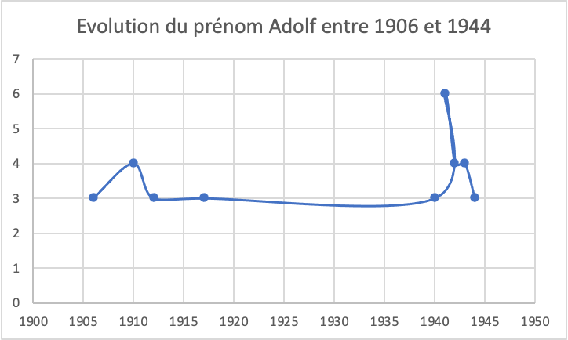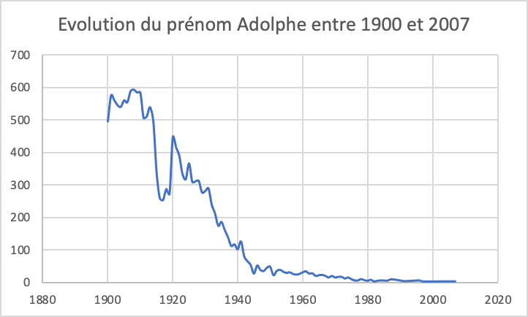

*Lecture : En 1941, le prénom Adolf a été donné 6 fois. Champ : France. Source : INSEE, Fichier des prénoms, 20 juin 2022.*

Pour prendre un exemple plus récent, le prénom Grégory est lui aussi victime d’un déclin assez significatif depuis 1984. En effet, avec la médiatisation de l’affaire Grégory, du nom d’un petit garçon de 4 ans assassiné dans les Vosges, et qui avait suscité des vagues d’émotion et surtout d’effroi, et particulièrement chez les parents de jeunes enfants, le prénom Grégory n’a presque plus été donné. On le voit particulièrement bien sur ces deux graphiques : à partir de 1984, il y une réelle chute du nombre d’enfants qui reçoivent le prénom Grégory à la naissance, et on peut donc imaginer une réelle corrélation entre l’affaire Grégory et cette chute impressionnante.

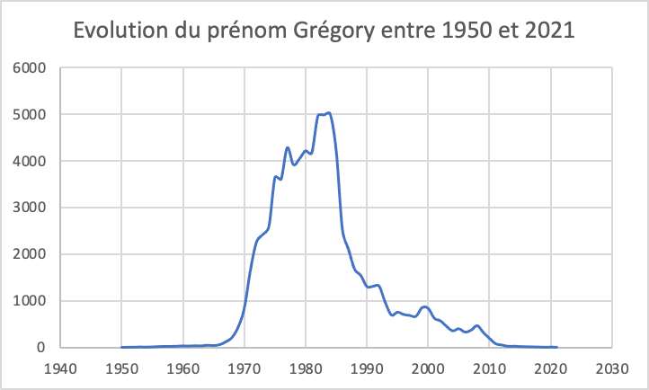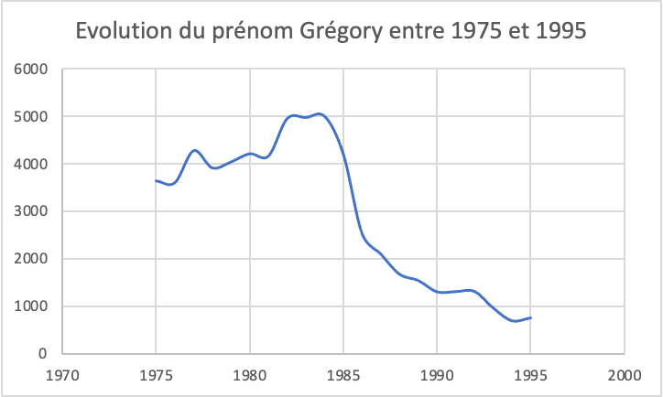

*Lecture : En 1984, le prénom Grégory a été donné 4999 fois. Champ : France. Source : INSEE, Fichier des prénoms, 20 juin 2022.*

De même, cette base de données permet de voir, par l’étude de prénoms très précis, comment la société française réagit à l’influence de pays étrangers, ou d’évènements internationaux. Par exemple, l’influence notamment culturelle des Etats-Unis en France après les Trentes glorieuses est particulièrement visible si l’on s’intéresse aux prénoms états-uniens donnés en France, comme les prénoms Jessica et Kevin. Ces deux prénoms, principalement donnés aux Etats-Unis, ont connu un réel pic dans les années 1990, avec l’avènement de la société de consommation, l’arrivée de nouveaux modes de communication mettant en lien des parties du monde jusqu’ici trop éloignées pour avoir une forte influence mutuelle, et l’avènement d’un réel *soft power* états-unien, allant de pair avec la fin de la Guerre Froide, qui consacre la superpuissance des Etats-Unis dans le monde entier. On voit ainsi que les prénoms Kevin et Jessica ont particulièrement été donnés dans les années 1990, avant de connaître un déclin progressif à partir des années 2000, ce qui correspond à l’affaiblissement de la puissance états-unienne avec les attentats du World Trade Center le 11 septembre 2001, puis la crise des subprimes en 2007 entre autres. Cette analyse reste bien sûr à relativiser, il existe d’autres facteurs qui ont pu mener à une augmentation du nombre de “Kevin” et de “Jessica”, comme l’effet de mode que nous avons évoqué plus haut, mais cela n’en reste pas moins une ligne d’analyse intéressante. Baptiste Coulmont montre d’ailleurs que l’influence de la culture américaine sur l’appellation des français est particulièrement visible au sein des milieux populaires, alors que les milieux favorisés y sont beaucoup plus hermétiques.

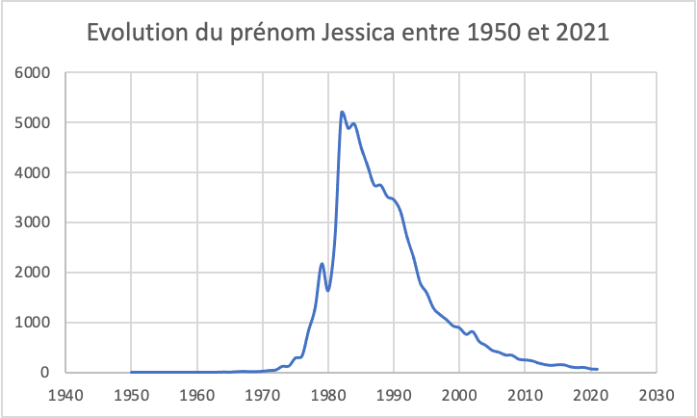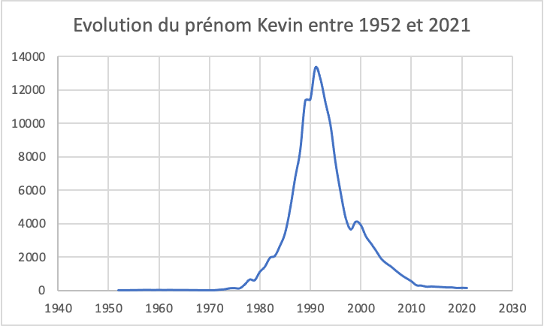

Lecture : En 1993, le prénom Kevin a été donné 11222 fois. Champ : France. Source : INSEE, Fichier des prénoms, 20 juin 2022.

Enfin, certains évènements internationaux ont une influence sur les prénoms donnés en France, ce qui donne une image intéressante de la perméabilité de l’opinion publique française à certains sujets, et de l’influence de ces événements internationaux sur la population française. On peut prendre l’exemple du prénom Oussama : il connaît une popularité relative, mais tout de même clairement croissante jusqu’en 2001 très exactement, date des attentats du 11 septembre de la même années, commandités en partie par Oussama Ben Laden, à la tête du groupe terroriste Al-Qaïda jusqu’en 2011. Ainsi, on voit l’influence qu’a eu cet événement international en France, puisque le prénom Oussama, donné à près de 200 enfants en 200, n’est plus donné qu’à 80 en 2002, et ce chiffre ne fait que décroitre par la suite. Là encore, cette analyse est à relativiser au vu du faible nombre d’enfants nommés Oussama, et de la prise en compte d’autres facteurs explicatifs, mais il est certain qu’une corrélation existe.

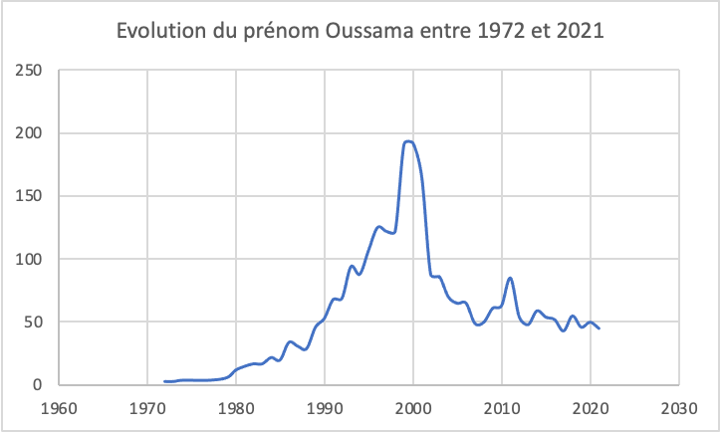

*Lecture : En 2000, le prénom Oussama a été donné 192 fois. Champ : France. Source : INSEE, Fichier des prénoms, 20 juin 2022.*

Cependant, le fichier des prénoms de l’INSEE n’a qu’une fonction de renseignement, et ne fournit pas d’autres informations que les prénoms attribués aux enfants nés en France entre 1900 et 2021, ainsi que les effectifs (par sexe) associés à chaque prénom. Il est réalisé à partir des déclarations à l’état civil des naissances, qui sont ensuite inscrites dans le Répertoire national d’identification des personnes physiques (RNIPP). Ce Fichier des prénoms est actualisé chaque année : il constitue donc un outil très pertinent pour plusieurs types d’études, notamment en sociologie, comme nous avons pu le constater. Cependant, ce fichier n’a pas d’intérêt *en soi*, il ne peut que servir de support à une étude, à une analyse. Il ne peut en effet n’avoir de réel intérêt que s’il est étudié précisément, et analysé sur un sujet en particulier. Or dans ce cas, se posent de nombreux problèmes, typiques dans l’exercice d’analyse de données. Tout d’abord, ce fichier peut être instrumentalisé à certaines fins, si on l’utilise en analysant seulement une série de données très précises. En outre, il est absolument nécessaire, dans l’utilisation de ce fichier des prénoms, de mettre les données recueillies en perspectives avec d’autres données, avec d’autres éléments de compréhension. En effet, ces données doivent être parfois relativisées quant à leur importance, même si elles peuvent être extrêmement intéressantes à analyser, le prénom donné à un enfant reste une donnée extrêmement précise, qui relève d’un cadre strictement privé, et qui ne peut pas être suffisant à analyser un phénomène d’ampleur nationale. Par exemple, dans certaines analyses de prénoms donnés, le nombre d’enfants qui portent au final ce prénom est tellement faible que, même s’il est probablement lié à un phénomène de plus grande ampleur, il faut cependant d’autres éléments pour démontrer l’existence de ce phénomène. Enfin, ce fichier des prénoms ne fournit aucune information telle que l’origine sociale des parents déclarant une naissance à l’état civil. Il ne permet pas une réelle analyse sociologique, et doit, comme précisé plus haut, être recoupé avec d’autres données, pour apporter quelque chose d’intéressant à une analyse. Les travaux du sociologue George Felouzis, qui s’est particulièrement intéressé à l’indicateur d’intégration, d’assimilation ou de discrimination que représente le prénom, mettent en exergue cette difficulté méthodologique, que le sociologue doit résoudre pour *“faire parler les prénoms”*.

Par ailleurs, étant donné qu’il se base sur les bulletins de naissance des personnes nées en France, celui-ci n’est pas exhaustif avant 1946 : il y a donc, avant cette date, des écarts significatifs avec le nombre de naissances reporté annuellement par l’INSEE. En effet, le RNIPP, qui est l’image des registres d’état civil, n’existe que depuis 1946. Cela signifie qu’avant la création de cet outil extrêmement utile pour l’établissement d’un fichier des prénoms, les données, recueillies directement dans les registres d’état civil étaient nécessairement plus parcellaires, et moins précises qu’aujourd’hui, à l”heure où le RNIPP et mis à jour quotidiennement. Mais malgré l’avancée remarquable que constitue le RNIPP, celui-ci n’est pas pour autant un outil infaillible. En effet, l’INSEE ne fait que se baser sur des informations transmises par les officiers d’état civil de chaque commune à partir des bulletins obtenus grâce aux déclarations des parents : des omissions ou des erreurs sur les prénoms venant de cette chaîne de transmission peuvent être constatés. Le RNIPP a également certaines limites dans les données qu’il recueille : il ne prend en compte que les personnes nées en France (françaises ou étrangères). Ainsi les personnes nées à l’étranger ne sont inscrites dans ce fichier que sous certaines conditions et à l’issue d’une demande spécifique, dans les conditions prévues par la loi n°78-17 du 6 janvier 1978 modifiée (articles 25-I et 27). Par ailleurs, se pose la question du changement de prénom : en effet, il arrive que des personnes demandent à changer de prénom, que ce soit en raison de l’impact négatif de leur prénom sur leur vie, ou par exemple dans le cas des personnes transgenres. Faut-il alors changer les statistiques de l’année de naissance, ou bien modifier les données pour l’année ou le changement de prénom est effectué ?

Il est intéressant ici de préciser que le fichier des prénoms de l’INSEE ne prend en compte que les premiers prénoms. Or les deuxièmes prénoms, s’il y en a, sont souvent extrêmement importants et ont un sens parfois même plus fort que les premiers, puisqu’ils sont plus résistants aux effets de mode. On donne souvent le prénom d’un ancêtre, d’un personnage célèbre ou inspirant, d’un proche qui nous est cher, comme l’a montré une étude du sociologue Bernard Vernier. Comme évoqué précédemment, historiquement, le deuxième prénom a même joué un rôle particulièrement remarquable, et est devenu un marqueur stigmatisant, selon Baptiste Coulmont : sous le IIIème Reich, l’obligation était faite aux populations juives de porter un second “prénom juif”, pour les rendre administrativement visibles. Par la suite, cette pratique s’est parfois inversée : certaines familles juives donnent à leur enfant un second prénom juif et un premier prénom à consonance française pour “cacher” leur identité au premier abord, et leur permettre de s’intégrer. Cet exemple est alors assez parlant pour montrer à quel point le deuxième prénom peut être important, et souligner son absence totale du fichier des prénoms de l’INSEE.

Enfin, une dernière limite de ce fichier des prénoms de l’INSEE doit être soulignée. En effet, comme nous l’avons vu, la législation concernant les prénoms qu’un parent peut donner à son enfant à la naissance a évolué au cours du XXème siècle, ce qui fait que les normes en vigueur en 1950 et celles qui s’appliquent en 2021 ne sont pas les mêmes. Il faut donc prendre en compte cet élément dans l’analyse de l’évolution des prénoms donnés en France. Ainsi, avant une loi de 1966, la législation française n’autorisait pas les parents à donner des prénoms régionaux par exemple. De ce fait, certains prénoms, comme des prénoms bretons par exemple, ne sont pas beaucoup donnés avant 1966, tout simplement parce qu’il était presque impossible de le faire : les officiers d’état civils avaient interdiction d’accepter tout autres prénoms que ceux prévus par la loi datant de 1803 : seuls certains faisaient preuve de flexibilité et acceptaient de déroger à cette règle, dans de rares exceptions. Cela fausse donc quelque peu l’analyse de l’évolution de certains prénoms. On peut prendre l’exemple du prénom breton Gwendoline, qui est systématiquement donné moins de 10 fois par an jusqu’à 1969, année où 14 enfants sont prénommés Gwendoline, chiffre croissant jusqu’en 1990, et qui recule ensuite, en raison, ici d’un effet de mode.

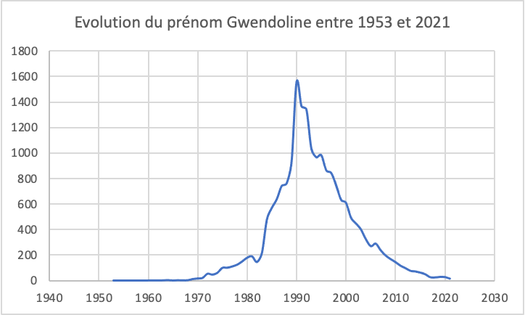

*Lecture : En 1990, le prénom Gwendoline a été donné 1158 fois. Champ : France. Source : INSEE, Fichier des prénoms, 20 juin 2022.*

Pour conclure, même si le fichier des prénoms est censé être une photographie fidèle des prénoms donnés en France depuis 1900, on voit que cette base de données, bien que relativement fiable et plutôt bien actualisée, comporte certaines limites, à envisager dans le cadre d’une étude de la base de données.